Приложение. Перечни социально значимых заболеваний и заболеваний, представляющих опасность для окружающих
Приложение

Перечень
социально значимых заболеваний
(утв. постановлением Правительства РФ от 1 декабря 2004 г. N 715)

Код заболеваний  по МКБ-10* |  | Наименование заболеваний
1. | А 15 - А 19 | туберкулез
2. | А 50 - А 64 | инфекции, передающиеся преимущественно половым путем
3. | В 16; В 18.0; В 18.1 | гепатит В
4. | В 17.1; В 18.2 | гепатит С
5. | В 20 - В 24 | болезнь, вызванная вирусом иммунодефицита человека (ВИЧ)
6. | С 00 - С 97 | злокачественные новообразования
7. | Е 10 - Е 14 | сахарный диабет
8. | F 00 - F 99 | психические расстройства и расстройства поведения
9. | I 10 - I 13.9 | болезни, характеризующиеся повышенным кровяным давлением

_____________________________
* Международная статистическая классификация болезней и проблем, связанных со здоровьем (10-й пересмотр).

Перечень изменен с 11 февраля 2020 г. - Постановление Правительства России от 31 января 2020 г. N 66
См. предыдущую редакцию

Перечень
заболеваний, представляющих опасность для окружающих
(утв. постановлением Правительства РФ от 1 декабря 2004 г. N 715)

С изменениями и дополнениями от:
31 января 2020 г.

Код заболеваний  по МКБ-10* |  | Наименование заболеваний
1. | В 20 - В 24 | болезнь, вызванная вирусом иммунодефицита человека (ВИЧ)
2. | А 90 - А 99 | вирусные лихорадки, передаваемые членистоногими, и вирусные геморрагические лихорадки
3. | В 65 - В 83 | гельминтозы
4. | В 16; В 18.0; В 18.1 | гепатит В
5. | В 17.1; В 18.2 | гепатит С
6. | А 36 | дифтерия
7. | А 50 - А 64 | инфекции, передающиеся преимущественно половым путем
8. | А 30 | лепра
9. | В 50 - В 54 | малярия
10. | В 85 - В 89 | педикулез, акариаз и другие инфестации
11. | А 24 | сап и мелиоидоз
12. | А 22 | сибирская язва
13. | А 15 - А 19 | туберкулез
14. | А 00 | холера
15. | А 20 | чума
16. | В 34.2 | коронавирусная инфекция (2019-nCoV)

Постановление Правительства РФ от 31 января 2020 г. N 66 "О внесении изменения в перечень заболеваний, представляющих опасность для окружающих"
Решением Верховного Суда РФ от 15 апреля 2021 г. N АКПИ21-77, оставленным без изменения определением Апелляционной коллегии Верховного Суда РФ от 20 июля 2021 г. N АПЛ21-218, настоящее постановление признано не противоречащим действующему законодательству
О принятых актах о профилактических мерах и мероприятиях по недопущению завоза и распространения новой коронавирусной инфекции, вызванной 2019-nCoV, см. справку

Правительство Российской Федерации постановляет: Перечень заболеваний, представляющих опасность для окружающих, утвержденный постановлением Правительства Российской Федерации от 1 декабря 2004 г. N 715 "Об утверждении перечня социально значимых заболеваний и перечня заболеваний, представляющих опасность для окружающих" (Собрание законодательства Российской Федерации, 2004, N 49, ст. 4916), дополнить пунктом 16 следующего содержания:
"
16. | В 34.2 | коронавирусная инфекция (2019-nCoV)

Профилактика социально-значимых инфекционных заболеваний
Социально значимые заболевания относятся к числу наиболее актуальных проблем современного здравоохранения и основных угроз для здоровья населения.
Социально значимые заболевания наносят колоссальный ущерб обществу, обусловленный временной и стойкой потерей трудоспособности, огромными затратами на профилактику, лечение и реабилитацию, преждевременной смертностью, преступностью. На данный момент наибольшую экономическую значимость, кроме прочих, являются:
- короновирусная инфекции COVID-19
- туберкулез
- ВИЧ-инфекция
- хронический вирусный гепатит С (ХВГ С)
Постановление правительства РФ от 1 декабря 2004 года N 715 «Об утверждении перечня социально значимых заболеваний и перечня заболеваний, представляющих опасность для окружающих» (с изменениями на 31 января 2020 года).

Профилактика новой короновирусной инфекции
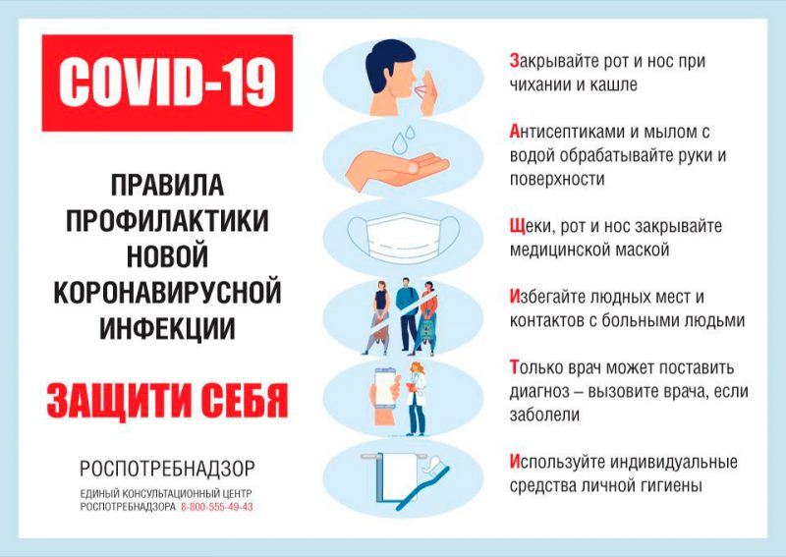
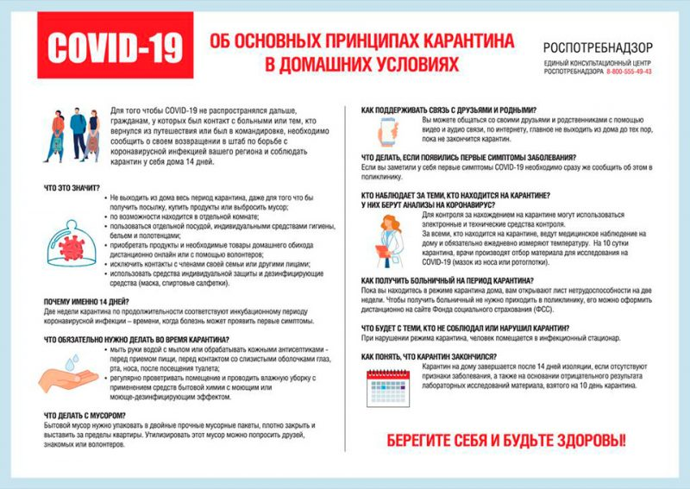

Профилактика туберкулеза
Туберкулез – инфекционное заболевание, характеризующееся образованием в пораженных тканях очагов специфического воспаления и выраженной общей реакцией организма.
Источник инфекции – человек и животное. Основным источником МБТ являются люди, больные заразными формами туберкулеза, причем главная роль принадлежит больным с активным туберкулезом и локализацией процесса в легких. Наибольшую опасность представляют больные активным туберкулезом в фазе распада. При зоонозной форме туберкулезной инфекции источником возбудителя служат животные (крупный рогатый скот). Зоонозный вариант туберкулеза чаще всего проявляется в виде внелегочных форм.
Механизм передачи – аспирационный, путь передачи – воздушно-капельный (90–95 % всех эффективных заражений). Наибольшая опасность заражения туберкулезом воздушно-капельным путем существует вблизи больного. Воздушно-пылевой путь имеет второстепенное значение. Возможна также контактная, алиментарная, вертикальная передача.
Основным фактором передачи возбудителя туберкулезной инфекции является воздушная среда, а также инфицированные материалы от больных, контаминированные возбудителем объекты внешней среды. Значительно реже заражение происходит через желудочно-кишечный тракт (алиментарный путь) при пользовании общей посудой или употреблении молока и молочных продуктов от больного туберкулезом скота. Известны случаи заражения туберкулезом через поврежденную кожу и слизистые оболочки (контактный путь). Возможно, также внутриутробное заражение плода от больной матери с туберкулезным поражением плаценты.

Профилактика ВИЧ-инфекций
ВИЧ (Вирус Иммунодефицита Человека) — один из самых опасных для человека вирусов. Он поражает иммунную систему, основная задача которой — защищать наш организм от инфекций.
Через несколько недель после инфицирования развивается симптоматика болезни — повышается температура, увеличиваются лимфатические узлы, появляются боль в горле, красные пятна на коже, понос. Непонятное недомогание быстро проходит, а иногда слабовыраженные признаки болезни и вовсе остаются незамеченными.
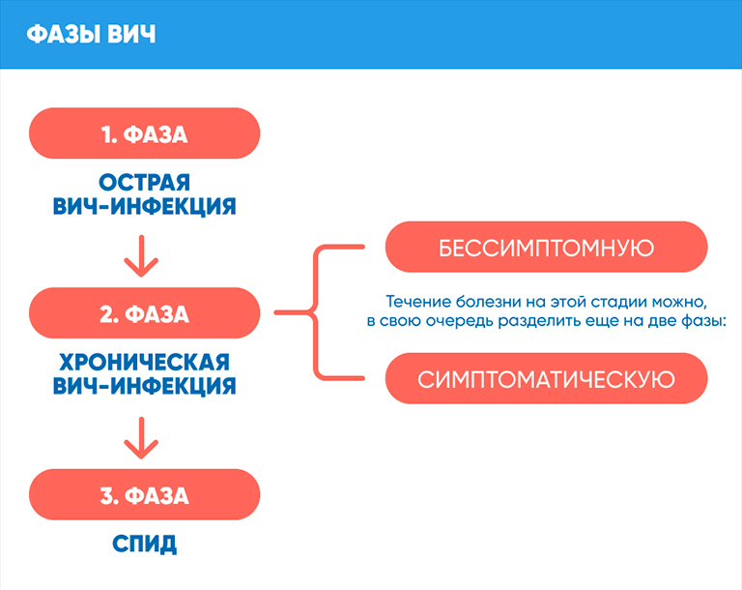
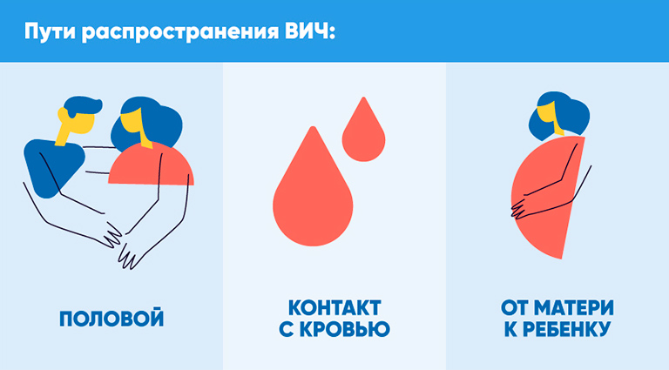
В чем разница между ВИЧ-инфекцией и СПИДом?
СПИД (Синдром Приобретенного Иммунодефицита) — это конечная и самая тяжелая стадия развития ВИЧ-инфекции. Разрушительное влияние, которое ВИЧ оказывает на иммунную систему человека в течение нескольких лет, приводит к развитию иммунодефицита. А это означает, что любые инфекции, вирусы и болезни больше не встречают «отпора» на своем пути, и организм уже не в силах бороться с ними. У больного СПИДом развивается множество тяжелых болезней, от которых он в конечном итоге погибает.
Кто такие ВИЧ — инфицированные
Это люди, попавшие в сложную жизненную ситуацию и нуждающиеся не только в медицинской помощи, но и в поддержке своих близких.
Если близкий человек инфицирован ВИЧ
Если у вашего друга или близкого человека ВИЧ — инфекция, это значит, что эпидемия коснулась вас лично. Вам придется решать для себя многие вопросы, над которыми вы раньше не задумывались, научиться оказывать реальную помощь близкому человеку в борьбе с болезнью. Не забывайте, что вам тоже нужна поддержка. Всегда помните: вы не одиноки, есть люди, которые готовы вам помочь.
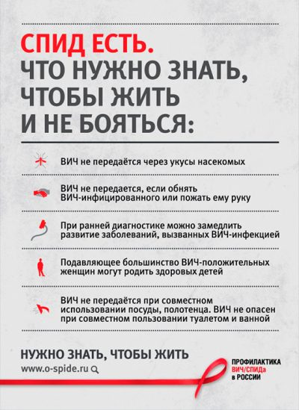
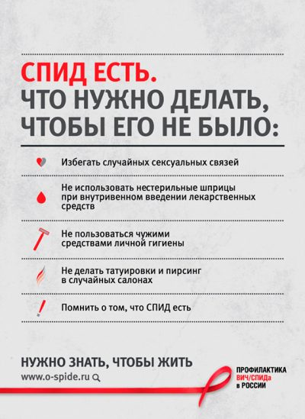
Чем вы можете помочь ВИЧ — инфицированному
- Поддерживайте контакты, может быть непродолжительные, но частые, общайтесь и умейте слушать, постарайтесь понять;
- Не давайте советов, если у Вас не просят, не впадайте в назидательный тон, не осуждайте и не ищите виноватых;
- Не пытайтесь выяснить, каким образом произошло заражение и не позволяйте больному заниматься самообвинением;
- Помните, Вы не должны лишать его возможности сделать самому то, что в его силах;
- Будьте готовы стать объектом гнева и раздражения со стороны больного в ответ на ваши усилия;
- Не переусердствуйте, поскольку излишняя опека не приведет ни к чему хорошему, а будет вызывать лишь раздражения и отчуждение.
Дружеское общение с ВИЧ — инфицированным человеком не опасно!

Профилактика вирусного гепатита С
Вирусный гепатит С (ВГС) – антропонозная вирусная инфекция с преимущественным поражением печени, характеризующееся бессимптомным течением острой формы инфекции и склонностью к развитию хронической формы с возможным исходом в цирроз печени и гепатоцеллюлярную карциному.
Выделяют две клинические формы заболевания: острый гепатит C (ОГС) и хронический гепатит C (ХГС).
Резервуар и источник инфекции – больные хроническими и острыми формами болезни, протекающими как с клиническими проявлениями, так и бессимптомно. Вероятность развития заболевания в значительной степени определяется инфицирующей дозой. Антитела к вирусу гепатита C не защищают от повторного заражения, но свидетельствуют о текущей или перенесенной инфекции. После перенесенного гепатита C антитела могут выявляться в сыворотке крови в течение всей жизни.
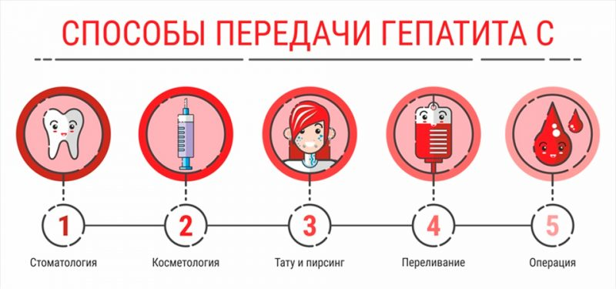
Профилактика:
- Выявление, регистрация и учет случаев заболеваний гепатитом С.
- Мероприятия по обеспечению федерального государственного санитарно-эпидемиологического надзора за гепатитом С. Профилактические и противоэпидемические мероприятия при гепатите С проводятся комплексно в отношении источников вируса, путей и факторов передачи, а также восприимчивого населения, включая лиц из групп риска.
- Организация диспансерного наблюдения за больными гепатитом С и лицами с наличием антител к гепатиту С.
- Профилактика инфицирования вирусом гепатита С при оказании медицинской помощи (приложение 2). Меры, направленные на предотвращение инфицирования ВГС при оказании медицинской помощи включают:
  - обеспечение медицинских организаций в достаточном объеме изделиями медицинского назначения разового пользования;
  - соблюдение установленных требований к дезинфекции, предстерилизационной очистке и стерилизации;
  - обязательное обследование медицинского персонала и пациентов, поступающих в стационар на наличие в сыворотке крови маркеров инфицирования ГС;
  - сбор эпидемиологического анамнеза при поступлении больных, особенно в отделения риска (гематологии, гемодиализа, трансплантации, хирургии и др.).
- Профилактика вирусного гепатита С при переливании донорской крови и ее компонентов, пересадке органов и тканей, искусственном оплодотворении.
- Профилактика заражения новорожденных от инфицированных вирусом гепатита C матерей.
- Профилактика гепатита С в организациях коммунально-бытового назначения, оказывающих парикмахерские и косметологические услуги.
- Гигиеническое воспитание населения.
Методов специфической профилактики ВГС в настоящее время не существует.
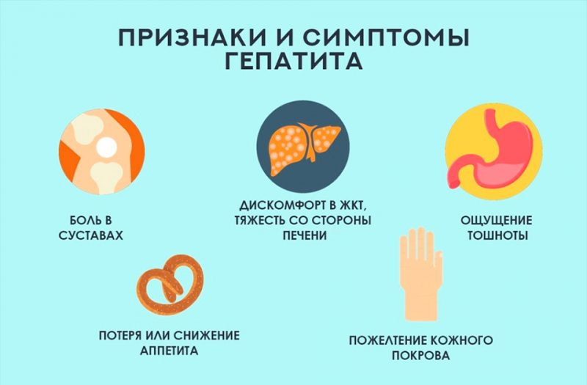
Уровень распространения социально значимых заболеваний и заболеваний, представляющих опасность для окружающих
Социально значимые заболевания находятся в центре внимания мирового здравоохранения, поскольку поражают значительную долю трудоспособного населения и являются основными причинами выхода на инвалидность и смерти. Цель исследования заключалась в проведении статистического анализа динамики заболеваемости некоторыми социально значимыми болезнями населения Саратовской области, а также сравнительного анализа этих данных с аналогичными показателями по Российской Федерации. Материалы и методы. Были использованы статистические данные, опубликованные на официальном сайте Федеральной службы государственной статистики и ФГБУ «Центральный научно-исследовательский институт организации и информатизации здравоохранения» Минздрава России за период с 2011 по 2021 год. Проводилось построение вариационных рядов и оценка достоверности различий относительных показателей с помощью t-критерия Стьюдента (при p < 0,05 и t > 2). Результаты. Зафиксированы негативные тенденции в динамике первичной и общей заболеваемости болезнями, характеризующимися повышенным артериальным давлением, сахарным диабетом 1-го и 2-го типа и злокачественными новообразованиями как в регионе, так и в РФ. Заключение. Полученные данные регламентируют необходимость проведения углубленного исследования доступности и качества медицинской помощи пациентам с социально значимыми болезнями, а также разработки мероприятий по совершенствованию оказания им медицинской помощи.
К социально значимым болезням относятся заболевания, возникновение и распространение которых в значительной степени зависит от социально-экономических условий жизни населения. Основным фактором, их характеризующим, является массовость, поскольку поражается значительная доля трудоспособного населения. Они являются основными причинами существенного социально-экономического ущерба как в Российской Федерации, так и в других странах, а также инвалидности и смерти пациентов, страдающих этой группой заболеваний.
По данным Всемирной организации здравоохранения (ВОЗ), одними из основных глобальных факторов риска смертности в мире «являются повышенный уровень артериального давления (причина 13 % всех случаев смерти в мире) и глюкозы крови (6 %)»².
Среди неинфекционных болезней в характеристике состояния здоровья населения особое место занимают злокачественные новообразования, болезни, характеризующиеся повышенным артериальным давлением, психические расстройства и расстройства поведения и сахарный диабет (СД), включенные Постановлением Правительства Российской Федерации от 01.12.2004 № 715 в перечень социально значимых болезней³. Болезни системы кровообращения, злокачественные новообразования, сахарный диабет в течение многих лет занимают лидирующие позиции в структуре смертности и инвалидности населения.

Таблица 1. Сравнительная характеристика первичной заболеваемости некоторыми неинфекционными социально значимыми болезнями за 2011–2021 годы взрослого и детского населения Саратовской области и Российской Федерации (на 1000 населения)
Table 1. Comparative characteristics of the primary incidence of non-communicable socially significant diseases for 2011–2021 of adult and child population of the Saratov region and the Russian Federation (per 1000 population)
Год | Российская Федерация |  |  |  | Саратовская область
Год | Болезни, характеризующиеся повышенным артериальным давлением | Злокачественные новообразования | Психические расстройства и расстройства поведения | Сахарный диабет | Болезни, характеризующиеся повышенным артериальным давлением | Злокачественные новообразования | Психические расстройства и расстройства поведения | Сахарный диабет
2011 | 5,9 | 3,7 | 0,49 | 2,2 | 9,9 | 4,1 | 0,87 | 2,4
2013 | 6,2 | 3,7 | 0,45 | 2,4 | 8,7 | 4,3 | 0,86 | 2,8
2015 | 9,0 | 4,0 | 0,43 | 2,4 | 17,6 | 4,5 | 0,81 | 2,5
2017 | 9,7 | 4,20 | 0,41 | 2,5 | 17,7 | 4,6 | 0,76 | 2,7
2019 | 11,8 | 4,31 | 0,40 | 2,8 | 19,1 | 4,7 | 0,75 | 2,8
2020 | 9,3 | 3,82 | 0,38 | 2,2 | 13,5 | 4,2 | 0,61 | 2,8
2021 | 9,9 | 4,01 | 0,40 | 2,4 | 13,5 | 4,4 | 0,73 | 2,9

Таблица 2. Сравнительная характеристика показателей общей заболеваемости неинфекционными социально значимыми болезнями за 2011–2021 годы взрослого и детского населения Саратовской области и Российской Федерации (на 1000 населения)
Table 2. Comparative characteristics of indicators of the general incidence of non-communicable socially significant diseases for 2011–2021 of adult and child population of the Saratov region and the Russian Federation (per 1000 population)
Год | Российская Федерация |  |  |  | Саратовская область
Год | Болезни, характеризующиеся повышенным артериальным давлением | Злокачественные новообразования | Психические расстройства и расстройства поведения | Сахарный диабет | Болезни, характеризующиеся повышенным артериальным давлением | Злокачественные новообразования | Психические расстройства и расстройства поведения | Сахарный диабет
2011 | 84,3 | 20,3 | 28,9 | 25,1 | 105,6 | 23,4 | 29,4 | 26,5
2013 | 87,2 | 21,6 | 28,6 | 27,5 | 109,8 | 24,5 | 27,7 | 30
2015 | 95,3 | 25,3 | 27,6 | 30,2 | 120,3 | 26,4 | 27,8 | 33,1
2017 | 103,6 | 24,7 | 27,0 | 32,3 | 127,2 | 25,8 | 27,3 | 35,7
2019 | 116,6 | 26,8 | 26,8 | 34,8 | 137,7 | 27,7 | 27,9 | 38,1
2020 | 111,9 | 27,0 | 26,3 | 34,9 | 137,7 | 26,5 | 27,5 | 38,9
2021 | 117,3 | 27,1 | 26,5 | 35,4 | 139,1 | 27,1 | 27,9 | 40,7

ОБСУЖДЕНИЕ
Пандемия, вызванная вирусом SARS-CoV-2, и последовавшие за этим изоляционные мероприятия оказали влияние на состояние здоровья населения. Так, Е.М. Щербакова отмечает, что, несмотря на значительный рост социально значимых болезней за период с 2000 по 2019 год, в 2020 году показатели первичной заболеваемости снизились за счет снижения обращаемости пациентов за медицинской помощью [4]. В нашем исследовании также отмечено снижение показателей первичной заболеваемости населения вышеуказанными болезнями в 2020 г. в сравнении с 2019 г. и рост их в 2021 г. В то же время в 2020 г. в Российской Федерации отмечен рост уровня общей заболеваемости злокачественными новообразованиями, сахарным диабетом, в Саратовской области – болезнями, характеризующимися повышенным артериальным давлением, и сахарным диабетом.
У детей в возрастной группе 0–17 лет, проживающих в Саратовской области, за изучаемый период также отмечена тенденция превышения уровней первичной и общей заболеваемости сахарным диабетом и болезнями, характеризующимися повышенным артериальным давлением. Так, показатели первичной заболеваемости болезнями, характеризующимися повышенным артериальным давлением, среди детского населения области в 2011 году составили 0,68 случая на 1000 населения и достоверно превышали аналогичный показатель в Российской Федерации в 2,8 раза (0,24 случая на 1000 населения соответствующего возраста), в 2021 году – в 2,6 раз (Саратовская область – 0,37 случая, Российская Федерация – 0,14 случая на 1000 населения соответствующего возраста). Уровень первичной заболеваемости сахарным диабетом детского населения Саратовской области в 2011 году (19 случаев на 1000 нас.) достоверно превышал аналогичный показатель в Российской Федерации в 1,3 раза (15 случаев на 1000 нас. соответствующего возраста), в 2021 году – в 1,2 раза: Саратовская область – 32 случая, Российская Федерация – 27 случаев на 1000 нас. соответствующего возраста (p < 0,05).
Общая заболеваемость болезнями, характеризующимися повышенным артериальным давлением, у детей в возрасте 0–17 лет в Саратовской области достоверно превышала аналогичный показатель в Российской Федерации в 2011 году в 3,8 раза (260,8 и 69 случаев на 1000 населения указанного возраста соответственно), в 2021 году – в 4,6 раза (Саратовская область – 201,6 случая, Российская Федерация – 43,9 случая на 1000 населения соответствующего возраста). В 2011 году показатель общей заболеваемости сахарным диабетом у детей в этой возрастной группе составил в Саратовской области 109,1 случая, в Российской Федерации – 86,3, а в 2021 году, соответственно, 194,7 и 157,1 случая на 1000 населения соответствующего возраста (p < 0,05).
На возникновение и распространенность социально значимых болезней оказывают влияние различные факторы⁵ [5]. Негативные тенденции в динамике первичной и общей заболеваемости болезнями, характеризующимися повышенным артериальным давлением, сахарным диабетом 1-го и 2-го типа и злокачественными новообразованиями как среди взрослого населения, так и у детей, наносят значительный экономический ущерб и свидетельствуют о необходимости совершенствования системы организации медицинской помощи пациентам с указанной патологией [6–9]. В то же время, по данным А.А. Савиной и соавт., «тенденцию к росту показателя первичной заболеваемости в условиях масштабного внедрения массового обследования населения (диспансеризации) следует оценивать как позитивную, поскольку она может свидетельствовать о раннем выявлении патологии и позволяет своевременно начать необходимое лечение» [10].
Таким образом, полученные результаты указывают на необходимость выявления причин высоких показателей заболеваемости и проведения анализа организации медицинской помощи этой категории пациентов для улучшения ее качества и доступности населению [11][12].
Реализация государственной программы Саратовской области «Развитие здравоохранения» позволит обеспечить дальнейшее развитие профилактического направления и раннее взятие на диспансерный учет пациентов с впервые выявленными хроническими заболеваниями. Также для решения этих задач начиная с детского возраста необходима пропаганда здорового образа жизни, оптимизация работы медицинских кадров в организациях. В сельских районах, расположенных в удалении от медицинских организаций, рекомендуется использовать телемедицинские консультации и иные методы современной цифровизации в здравоохранении⁶ [13].
Рост уровней первичной заболеваемости и распространенности социально значимой патологии является серьезным вызовом системе здравоохранения в части обеспечения доступности медицинской помощи населению и требует своевременной разработки превентивных мероприятий, направленных на решение организационных и кадровых проблем здравоохранения. Полученные данные регламентируют необходимость проведения углубленного исследования доступности и качества медицинской помощи пациентам с социально значимыми болезнями, а также разработки мероприятий по совершенствованию.

Медицинская помощь гражданам, страдающим социально значимыми заболеваниями, и гражданам, страдающим заболеваниями, представляющими опасность для окружающих
1. Гражданам, страдающим социально значимыми заболеваниями, и гражданам, страдающим заболеваниями, представляющими опасность для окружающих, оказывается медицинская помощь и обеспечивается диспансерное наблюдение в соответствующих медицинских организациях.
2. Перечень социально значимых заболеваний и перечень заболеваний, представляющих опасность для окружающих, утверждаются Правительством Российской Федерации исходя из высокого уровня первичной инвалидности и смертности населения, снижения продолжительности жизни заболевших.
2.1. В целях организации оказания медицинской помощи, включая обеспечение лекарственными препаратами для медицинского применения, при отдельных заболеваниях, указанных в части 1 настоящей статьи, уполномоченным федеральным органом исполнительной власти в порядке, установленном Правительством Российской Федерации, осуществляется ведение Федерального регистра лиц, инфицированных вирусом иммунодефицита человека, и Федерального регистра лиц, больных туберкулезом, содержащих следующие сведения:
1) страховой номер индивидуального лицевого счета гражданина в системе обязательного пенсионного страхования (при наличии);
2) фамилия, имя, отчество, а также фамилия, которая была у гражданина при рождении;
3) дата рождения;
4) пол;
5) адрес места жительства;
6) серия и номер паспорта (свидетельства о рождении) или иного документа, удостоверяющего личность, дата выдачи указанных документов;
7) дата включения в соответствующий Федеральный регистр;
8) диагноз заболевания (состояние);
9) иные сведения, определяемые Правительством Российской Федерации.
(часть 2.1 введена Федеральным законом от 03.07.2016 N 286-ФЗ)
2.2. Органы государственной власти субъектов Российской Федерации осуществляют ведение региональных сегментов федеральных регистров, указанных в части 2.1 настоящей статьи, и своевременное представление сведений, содержащихся в них, в уполномоченный федеральный орган исполнительной власти в порядке, установленном Правительством Российской Федерации.
(часть 2.2 введена Федеральным законом от 03.07.2016 N 286-ФЗ)
3. Особенности организации оказания медицинской помощи при отдельных заболеваниях, указанных в части 1 настоящей статьи, могут устанавливаться отдельными федеральными законами.
4. Особенности организации оказания медицинской помощи при угрозе распространения заболеваний, представляющих опасность для окружающих, а также порядок сбора и учета информации о распространении заболеваний, представляющих опасность для окружающих, и состав такой информации (в том числе о лицах, которым оказывается медицинская помощь, и иных лицах) устанавливаются Правительством Российской Федерации.
(часть 4 введена Федеральным законом от 08.06.2020 N 166-ФЗ)
Особенности организации оказания медицинской помощи при угрозе распространения заболеваний, представляющих опасность для окружающих
(с изменениями на 1 февраля 2022 года)

1. Настоящий документ определяет особенности организации оказания медицинской помощи при угрозе распространения заболеваний, включенных в перечень заболеваний, представляющих опасность для окружающих, утвержденный постановлением Правительства Российской Федерации от 1 декабря 2004 г. N 715 "Об утверждении перечня социально значимых заболеваний и перечня заболеваний, представляющих опасность для окружающих" (далее - заболевание).
2. Медицинская помощь пациентам при угрозе распространения заболеваний оказывается в соответствии с утверждаемым Министерством здравоохранения Российской Федерации временным порядком оказания медицинской помощи, включающим в том числе минимальные требования к осуществлению медицинской деятельности, направленной на профилактику, диагностику и лечение заболевания. Контроль за соблюдением минимальных требований к осуществлению медицинской деятельности, направленной на профилактику, диагностику и лечение заболевания, осуществляется Федеральной службой по надзору в сфере здравоохранения при осуществлении государственного контроля качества и безопасности медицинской деятельности.
3. Медицинская помощь пациентам при угрозе распространения заболеваний оказывается на основе клинических рекомендаций, разработанных по заболеваниям и утвержденных медицинскими профессиональными некоммерческими организациями. В случае отсутствия клинических рекомендаций медицинская помощь пациентам оказывается на основе утверждаемых Министерством здравоохранения Российской Федерации временных методических рекомендаций, содержащих информацию по вопросам профилактики, диагностики, лечения и реабилитации при заболевании.
4. Медицинская помощь при угрозе распространения заболеваний в случаях развития неблагоприятной эпидемической ситуации может оказываться в стационарных условиях в перепрофилируемых или дополнительно создаваемых структурных подразделениях медицинских и иных организаций. Норматив расчета необходимого коечного фонда утверждается Министерством здравоохранения Российской Федерации.
5. Медицинская деятельность, указанная в пункте 2 настоящего документа, осуществляется медицинскими и иными организациями, включенными в перечень медицинских и иных организаций, в которых планируется и (или) осуществляется такая деятельность (далее - перечень), который ведет Федеральная служба по надзору в сфере здравоохранения в порядке, утверждаемом Министерством здравоохранения Российской Федерации, на основании информации, представляемой федеральными органами исполнительной власти (в отношении организаций, предусмотренных абзацем вторым подпункта "а" пункта 2 Положения о лицензировании медицинской деятельности (за исключением указанной деятельности, осуществляемой медицинскими организациями и другими организациями, входящими в частную систему здравоохранения, на территории инновационного центра "Сколково"), утвержденного постановлением Правительства Российской Федерации от 16 апреля 2012 г. N 291 "О лицензировании медицинской деятельности (за исключением указанной деятельности, осуществляемой медицинскими организациями и другими организациями, входящими в частную систему здравоохранения, на территории инновационного центра "Сколково")" и органами исполнительной власти субъектов Российской Федерации в сфере охраны здоровья (в отношении организаций, предусмотренных абзацем вторым подпункта "б" пункта 2 Положения о лицензировании медицинской деятельности (за исключением указанной деятельности, осуществляемой медицинскими организациями и другими организациями, входящими в частную систему здравоохранения, на территории инновационного центра "Сколково"), утвержденного постановлением Правительства Российской Федерации от 16 апреля 2012 г. N 291 "О лицензировании медицинской деятельности (за исключением указанной деятельности, осуществляемой медицинскими организациями и другими организациями, входящими в частную систему здравоохранения, на территории инновационного центра "Сколково")".
В течение 3 рабочих дней со дня издания приказа (распоряжения) о включении медицинских и (или) иных организаций в перечень федеральные органы исполнительной власти направляют в электронном виде в Федеральную службу по надзору в сфере здравоохранения, а органы исполнительной власти субъектов Российской Федерации в сфере охраны здоровья - в территориальные органы Федеральной службы по надзору в сфере здравоохранения реквизиты приказа (распоряжения), а также сведения о медицинских и (или) иных организациях, включая реквизиты имеющихся у них лицензий на осуществление медицинской деятельности, подлежащих включению в перечень.
Федеральная служба по надзору в сфере здравоохранения и ее территориальные органы в течение 3 рабочих дней со дня поступления сведений, указанных в абзаце втором настоящего пункта, вносят сведения о медицинских и об иных организациях в перечень и размещают их на официальном сайте Федеральной службы по надзору в сфере здравоохранения в информационно-телекоммуникационной сети "Интернет".
При необходимости осуществления медицинской деятельности, направленной на профилактику, диагностику и лечение заболевания, по адресу, не указанному в лицензии на осуществление медицинской деятельности, переоформление лицензии осуществляется лицензирующим органом после проведения внеплановой выездной проверки соответствия лицензиата минимальным требованиям к осуществлению медицинской деятельности, направленной на профилактику, диагностику и лечение заболевания, указанным в пункте 2 настоящего постановления.
6. К проведению экспертизы качества медицинской помощи, оказываемой в соответствии с законодательством об обязательном медицинском страховании, могут привлекаться эксперты качества медицинской помощи по специальностям, предусмотренным имеющимися у них сертификатами специалиста, срок действия которых в связи с угрозой распространения новой коронавирусной инфекции продлен Министерством здравоохранения Российской Федерации на 12 месяцев в соответствии с постановлением Правительства Российской Федерации от 3 апреля 2020 г. N 440 "О продлении действия разрешений и иных особенностях в отношении разрешительной деятельности в 2020 году".
7. К оказанию медицинской помощи при заболевании в порядке, утверждаемом Министерством здравоохранения Российской Федерации, могут привлекаться медицинские работники вне зависимости от специальности и фармацевтические работники, прошедшие обучение по соответствующим краткосрочным дополнительным профессиональным программам.
8. В целях организации оказания медицинской помощи при угрозе распространения заболеваний руководитель медицинской организации определяет структурные подразделения медицинской организации, оказывающие медицинскую помощь пациентам с заболеванием и лицам из групп риска возникновения заболевания, и формирует временное штатное расписание медицинской организации.
9. В целях создания резерва медицинских работников и фармацевтических работников, которые могут быть дополнительно привлечены к оказанию медицинской помощи при угрозе распространения заболевания, органом исполнительной власти субъекта Российской Федерации в сфере охраны здоровья осуществляется формирование и ведение временного регистра указанных специалистов в порядке, утверждаемом Министерством здравоохранения Российской Федерации.
10. При оказании медицинской помощи с применением телемедицинских технологий при угрозе распространения заболеваний в том числе осуществляется формирование:
абзац утратил силу со 2 февраля 2022 года - постановление Правительства Российской Федерации от 1 февраля 2022 года N 76 - см. предыдущую редакцию;
формирование рецепта на лекарственный препарат в форме электронного документа при коррекции лечения, ранее назначенного лечащим врачом после установления диагноза на очном приеме (осмотре, консультации).
11. Формирование дистанционным способом листка нетрудоспособности в форме электронного документа, а также назначение лекарственных препаратов дистанционным способом осуществляются в порядке, установленном Министерством здравоохранения Российской Федерации.
(Пункт дополнительно включен со 2 февраля 2022 года постановлением Правительства Российской Федерации от 1 февраля 2022 года N 76)
Медицинская помощь гражданам, страдающим социально значимыми заболеваниями, а также заболеваниями, опасными для окружающих
Согласно ст.ст. 7, 41 Конституции Российской Федерации охрана здоровья, оказание медицинской помощи являются неотъемлемыми правами граждан и охраняются государством.
В свою очередь федеральным законодателем в качестве одного из основных принципов охраны здоровья закреплен принцип соблюдения прав граждан в сфере охраны здоровья (ст. 5 Федерального закона от 21.11.2011 №323-ФЗ «Об основах охраны здоровья граждан в Российской Федерации»).
Постановлением Правительства РФ от 01.12.2004 № 715 утверждены перечень социально значимых заболеваний и перечень заболеваний, представляющих опасность для окружающих, согласно которым к социально значимым заболеваниям относятся: туберкулез; инфекции, передающиеся преимущественно половым путем; гепатиты В и С; ВИЧ; злокачественные новообразования; сахарный диабет; психические расстройства и расстройства поведения; болезни, характеризующиеся повышенным кровяным давлением, коронавирусная инфекция (2019-nCoV) и ряд других заболеваний.
В соответствии со ст. 43 Федерального закона от 21.11.2011 № 323-ФЗ «Об основах охраны здоровья граждан в Российской Федерации» гражданам, страдающим социально значимыми заболеваниями, и гражданам, страдающим заболеваниями, представляющими опасность для окружающих, оказывается медицинская помощь и обеспечивается диспансерное наблюдение в соответствующих медицинских организациях. При этом гарантируется квалифицированная бесплатная медицинская помощь.
Финансирование медико-социальной помощи гражданам, страдающим социально значимыми заболеваниями, осуществляется за счет средств бюджетов всех уровней, целевых фондов, предназначенных для охраны здоровья граждан, и иных законных источников.
Также в целях организации оказания медицинской помощи, включая обеспечение лекарственными препаратами для медицинского применения, при отдельных социально значимыми заболеваниях, уполномоченным федеральным органом исполнительной власти в порядке, установленном Правительством Российской Федерации, осуществляется ведение Федерального регистра лиц, инфицированных вирусом иммунодефицита человека, и Федерального регистра лиц, больных туберкулезом.
Особенности оказания медицинской помощи при отдельных заболеваниях могут устанавливаться отдельными федеральными законами.
Так, ст. 44 Федерального закона «Об основах охраны здоровья граждан в Российской Федерации» посвящена орфанным заболеваниям (т.е. редким — не более 10 случаев заболевания на 100 тыс. населения). Несмотря на то, что они затрагивают небольшую часть населения, такие заболевания являются угрожающими жизни или вызывающими серьезные хронические болезни. Они настолько редко распространены, что для их изучения и борьбы с ними требуются специальные общие усилия. Им впервые уделено внимание в законодательном акте в целях обеспечения больных квалифицированной медицинской помощью, лекарственными препаратами и для создания льгот фармацевтическим компаниям. Многие редкие заболевания являются генетическими и, следовательно, сопровождают человека в течение всей жизни, даже если симптомы проявляются не сразу либо возникают в детстве.
В целях обеспечения граждан, страдающих указанными заболеваниями, лекарственными препаратами и специализированными продуктами лечебного питания осуществляется ведение специального федерального регистра таких лиц. В федеральный регистр вносятся сведения о больных: фамилия, имя, отчество, пол, дата рождения, адрес местожительства, серия и номер паспорта, диагноз заболевания, страховой номер в системе ОМС и иные сведения. Лекарственные средства выделяются больным по данным персонифицированным спискам.

